|  |
| --- |
|  |
| Логотип приложения |
| **QR own** |
| **Концепт-документ** |

## Введение

Мечтали ли вы когда-нибудь придумать свой QR-код, который вы сможете сгенерировать, а сканировать смогут только определённые люди (устройства)? Тогда вы по адресу, с помощью нашего приложения вы сможете сгенерировать свой собственный QR-код, в котором может храниться изображение или текст.

Если же нет и вам просто нужен сканер и генератор QR кода, наше приложение тоже для вас.

## Жанр и аудитория

Приложение QR own относиться к приложениям для закодирования и легкодоступности информации определённым пользователям.

Приложение ориентировано на узкую и определённую аудиторию, минимальный возраст пользователя – 10+. Приложение создано для пользователей, которым нужно уменьшить информацию и сделать видимой для определённых людей.

Так же наше приложение можно использовать для обычных QR-кодов которые вы видите каждый день. Вы можете создавать и сканировать самые обычные QR-коды.

## 3. Основные особенности приложения

Ключевые особенности приложения:

* Понятный интерфейс.
* Хорошая система защиты данных.
* Множество функций.
* Невысокие требования к технике.
* Низкая цена для зашифрованных QR кодов.
* Можно создать QR код для определённого круга лиц.
* Два типа на выбор: для работы с обычными QR кодами и для работы с зашифрованными QR кодами.
* Быстрый и ограниченный доступ к информации.

Приложение пригодно для издания на отечественный и иностранный рынок.

## 4. Описание приложения

Мы создаём приложение для сканирования и генерирования QR-кодов. С помощью нашего приложения вы сможете создавать большое множество QR-кодов, которые в значительной степени уменьшат объём видимой информации. У каждой группы людей будет свой собственный программный шифр для сканирования QR кода. Это означает, что только определённый круг лиц может узнать информацию, которая закодирована в QR-коде. В приложении будет доступно три иконки: 1. Сканер QR кода. В нём можно сфотографировать или добавить из галереи QR-код, также можно включить вспышку на телефоне. 2. Это генератор, в котором вы генерируете свой собственный QR-код и можете выбрать размер для него. 3. Это личный кабинет. В нём вы можете изменить настройки, узнать подробную информацию и выйти из приложения.

Преимущества:

* Множество кнопок для выбора действий.
* Лёгкий и понятный пользовательский интерфейс.
* Своя собственная утилита (код) для сканирования QR кодов.
* Специальный чип для сканирования QR-кода.

## 5. Пример интерфейса

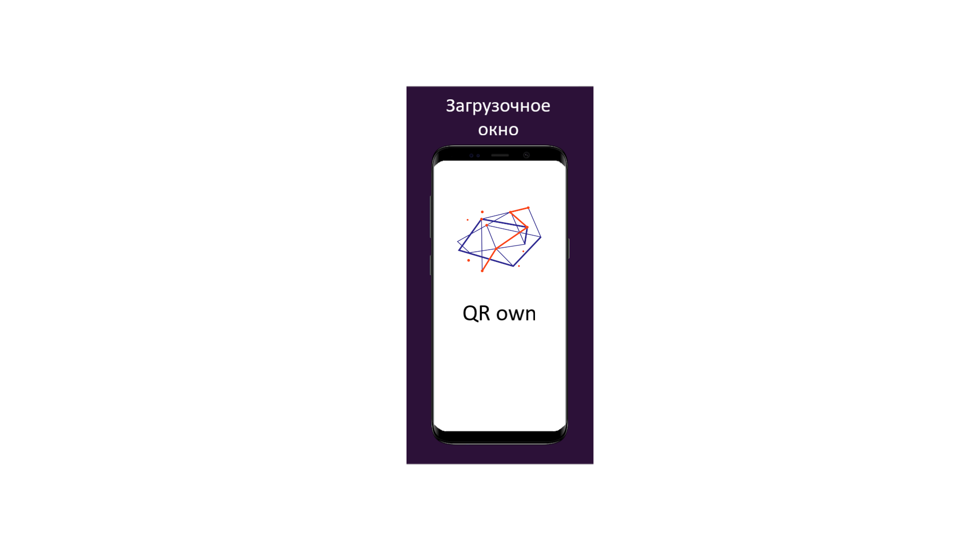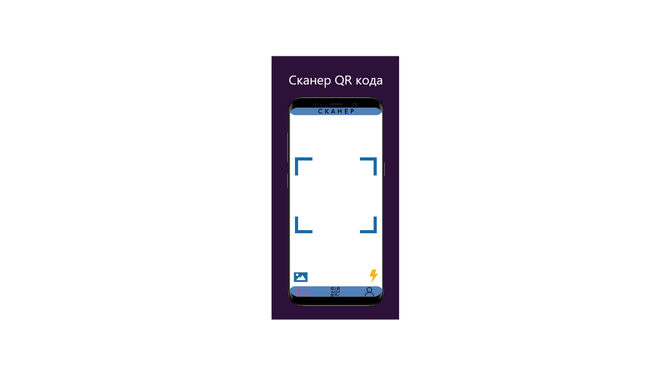 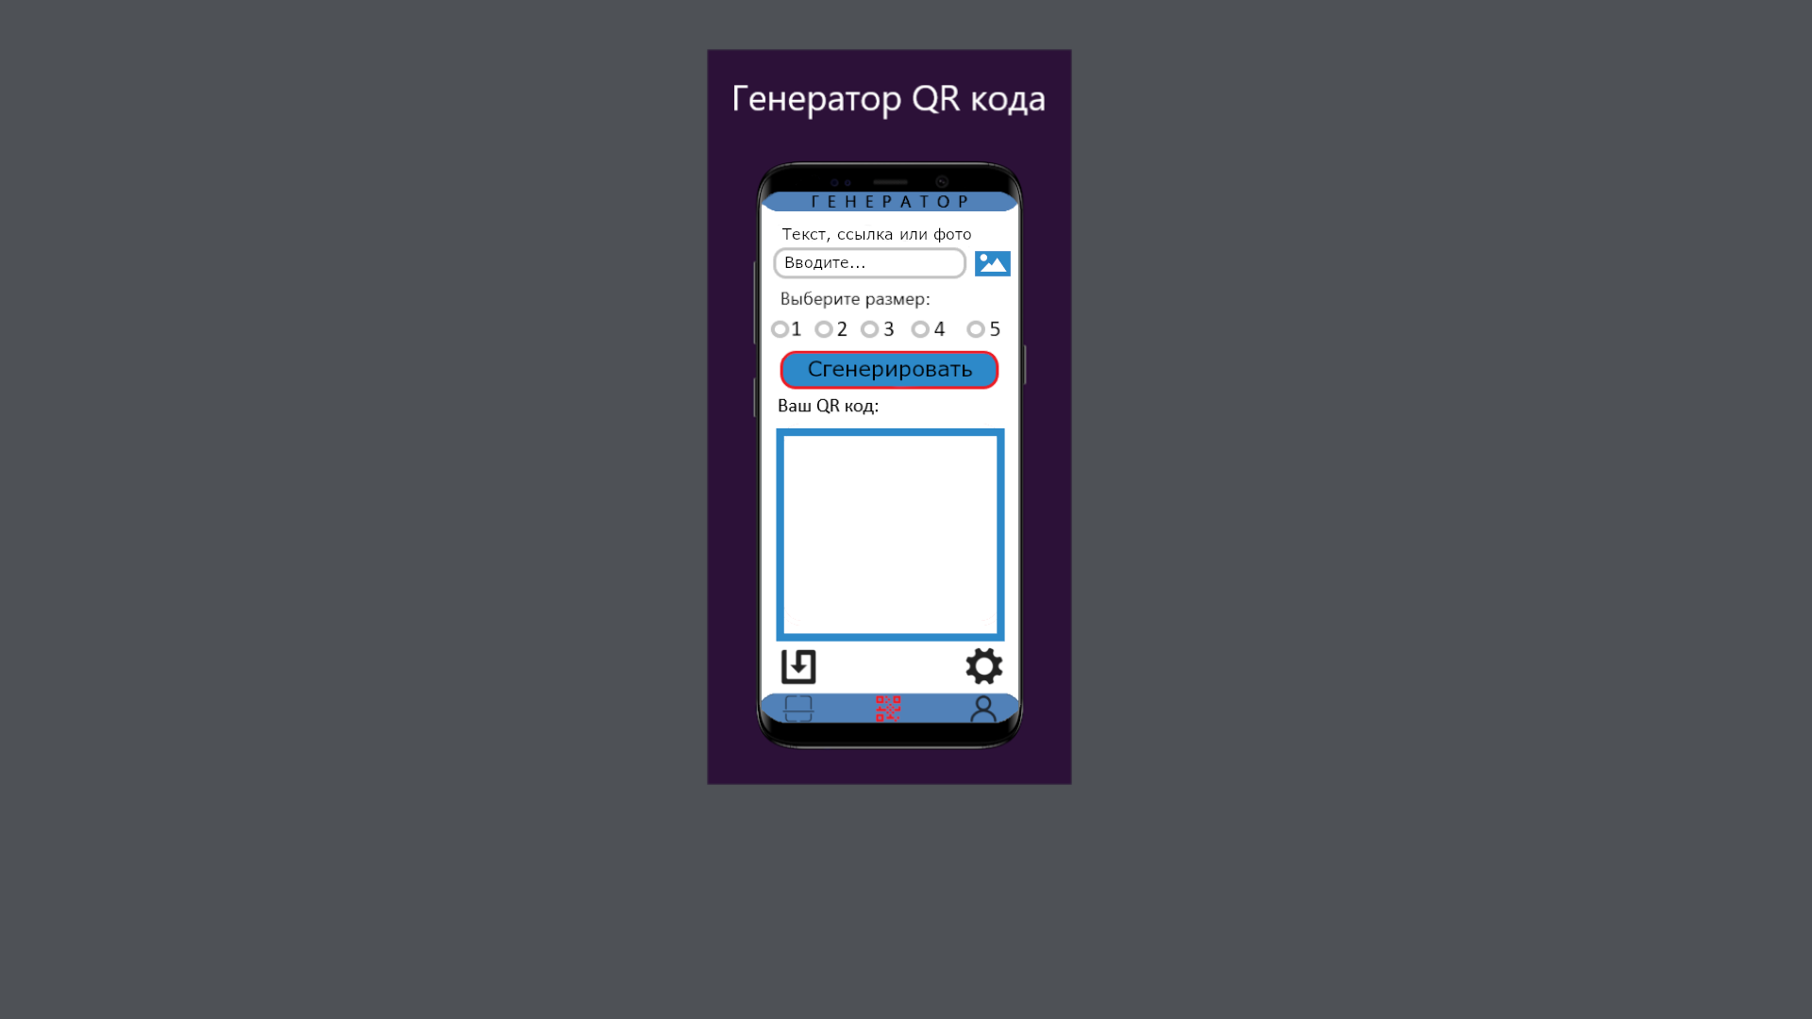  

## 6. Сравнение и особенности позиционирования

Можно будет использовать для сканирования и генерации.

Для создания собственного кода, достаточно ввести текст или загрузить фотографию и приложение само преобразует QR-код в картинку.

Только в нашем приложении есть уникальная особенность: информацию на вашем QR коде могут увидеть только определённые люди. Так же будет режим генерации и сканирования стандартных QR кодов.

С помощью чипов мы сможем сканировать QR-коды и получать информацию.

Наше приложение имеет сходство с обычными сканерами, но имеет очень интересную особенность, о которой было сказано выше.

## 7. Платформа

Разработка приложений для иных платформ кроме Android не планируется.

Мы взяли платформу Android, так как она имеет очень большое распространение среди пользователей, проще других платформ и под неё будет легче создать приложение, а также из-за хороших характеристик устройств с Android.

Требования будут небольшие, так как данные хранятся на сервере, а максимум что потребуется это вычислительная мощь для перевода из двоичного кода.

## 8. Стек технологий

Приложение для разработки (движок): Android Studio.

Язык программирования: Java.